杭州电子科技大学通信工程学院
实验报告

课程名称：数字信号处理实验
实验名称：快速傅里叶变换（FFT）
指导教师：简志华

学生姓名：张艺锴
学生学号：21205128
学生班级：21083412
学生专业：通信工程
实验日期：2023/12/7

一：实验目的
本实验结合理论教材中有关快速傅里叶变换(FFT)的教学内容,学习和掌握按时间抽取的基-2FFT算法原理和实现方法。
二：实验原理
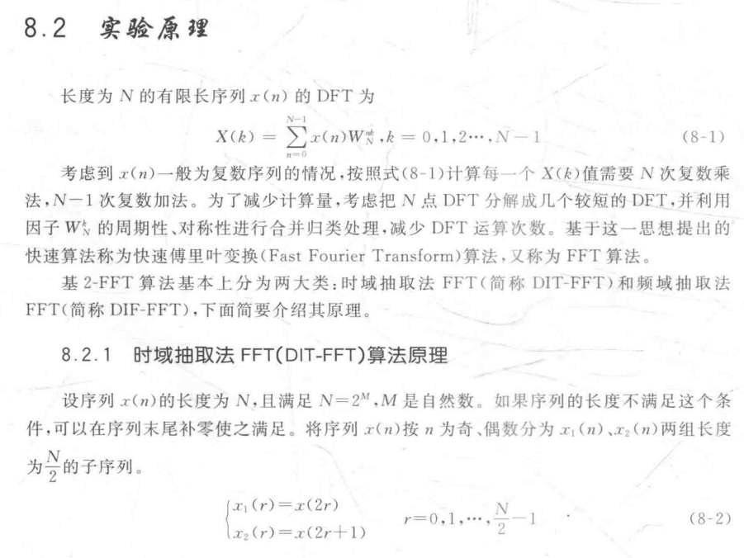
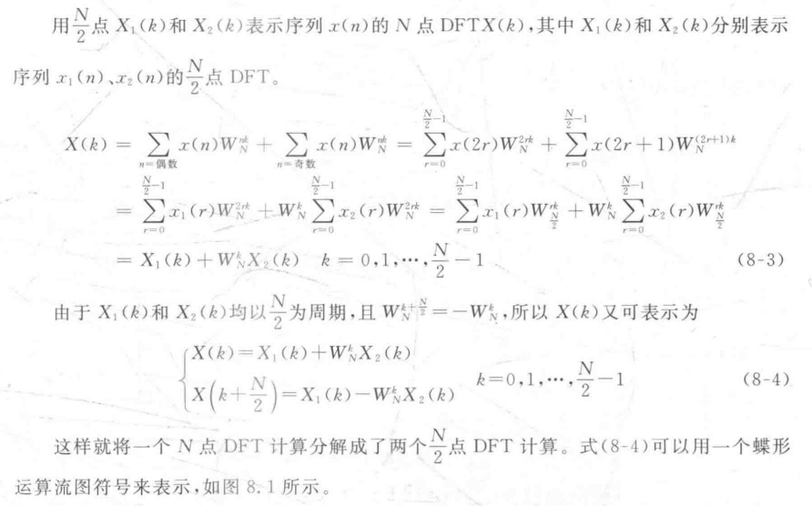
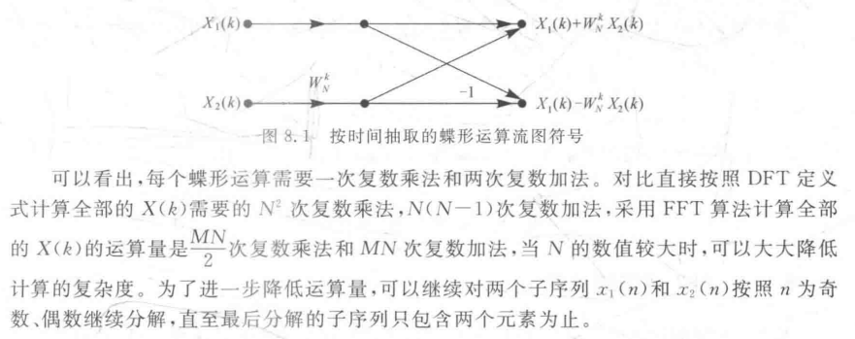

三：预习与参考
1.所使用的主要函数

function Xk=ditfft(xn)
%离散傅里叶变换(DFT)的快速算法2-FFT
%x(n)为输入序列
%Xk为输出序列X(k)=DFT[x(n)]
%————————————————————————————
M=nextpow2(length(xn));
N=2^M;
for m=0:N/2-1 %蝶形因子指数范围
WN(m+1)=exp(-j*2*pi/N)^m; %计算蝶形因子
end
A=[xn,zeros(1,N-length(xn))]; %数据输入
disp('输入到各存储单元的数据:');
disp(A); %倒序
J=0; %给倒序赋初始值
for I=0:N-1 %按序交换数据和算倒序数
if I<J %条件判断及数据交换
T=A(I+1);
A(I+1)=A(J+1);
A(J+1)=T;
end
%算下一个倒序
K=N/2;
while J>=K
J=J-K;
K=K/2;
end
J=J+K;
end
disp('倒序后各个存储单元的数据:');
disp( A);
%分级按序依次进行蝶形运算
for L=1:M
disp('运算级次');
disp(L);
B=2^(L-1);
for R=0:B-1 %各级按序进行蝶形运算
P=2^(M-L)*R;
for K=R:2^L:N-2
T=A(K+1)+A(K+B+1)*WN(P+1); %每序依次计算
A(K+B+1)=A(K+1)-A(K+B+1) * WN(P+1);
A(K+1)=T;
end
end
disp('本级运算后各存储单元的数据:');
disp(A);
end
disp('输出各存储单元的数据:');
Xk=A;

r=ifft(X,N):采用FFT算法计算序列向量X的N点IDFT变换。
X=fft(c ,N):采用FFT算法计算序列向量x的N点DFT变换,当N缺省时,fft函数自动按x的长度计算 DFT。当N为2的整数次幂时, fft 按基―2算法计算,否则用混合算法。
Zc = conj(Z)：返回 Z 中每个元素的复共轭。
X = real(Z) 返回数组 Z 中每个元素的实部。
Y = abs(X) 返回数组 X 中每个元素的绝对值。如果 X 是复数，则 abs(X) 返回复数的模。

function xn = ifft(Xk)
M = nextpow2(length(Xk));
N = 2^M;
WN = exp(-j*2*pi/N);
A = [Xk, zeros(1, N-length(Xk))];
disp(A);
J = 0;
for I = 0:N-1
if I < J
T = A(I+1);
A(I+1) = A(J+1);
A(J+1) = T;
end
K = N/2;
while J >= K
J = J - K;
K = K/2;
end
J = J + K;
end
disp(A);
for L = 1:M
disp(L);
B = 2^(L-1);
for R = 0:B-1
P = 2^(M-L)*R;
for K = R:2^L:N-2
T = A(K+1) + A(K+B+1) * WN;
A(K+B+1) = A(K+1) - A(K+B+1) * WN;
A(K+1) = T;
end
end
disp(A);
end
xn = A;

2．相关函数的应用实例
clc;clear all;close all;
Xk=[36.0000,-4.0000+9.6569i,-4.0000+4.0000i,-4.0000+1.6569i,-4.0000,-4.0000-1.6569i,-4.0000-4.0000i,-4.0000-9.6569i];
N=length(Xk);
Xk1=conj(Xk);
xn1=ditfft(Xk1);
xn1=conj(xn1)/N;
xn1=real(xn1)
xn2=fft(Xk1);
xn2=conj(xn2)/N;
xn2=abs(xn2)
xn3=ifft(Xk)

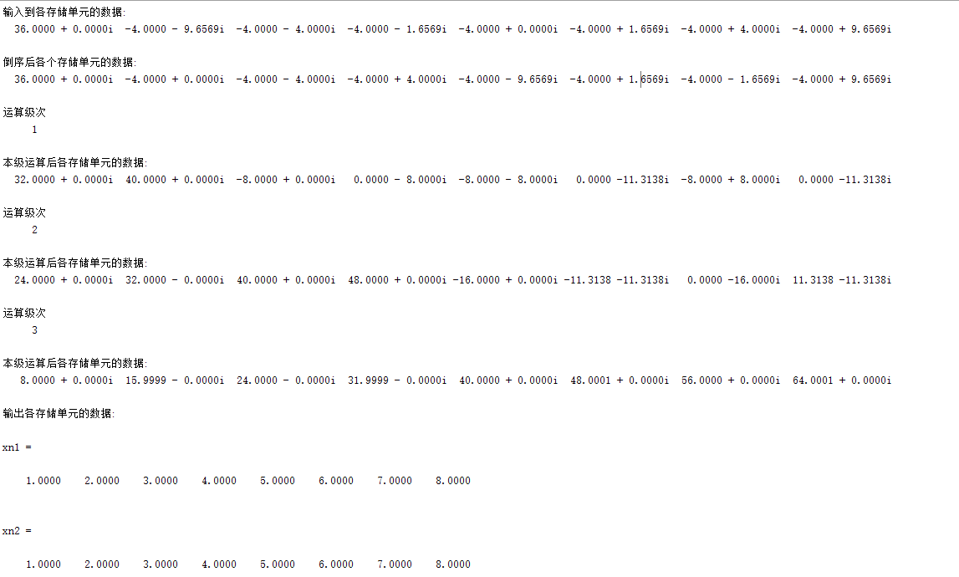

四：实验内容以及步骤
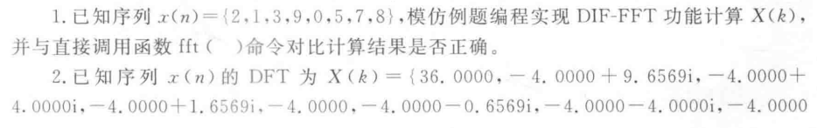
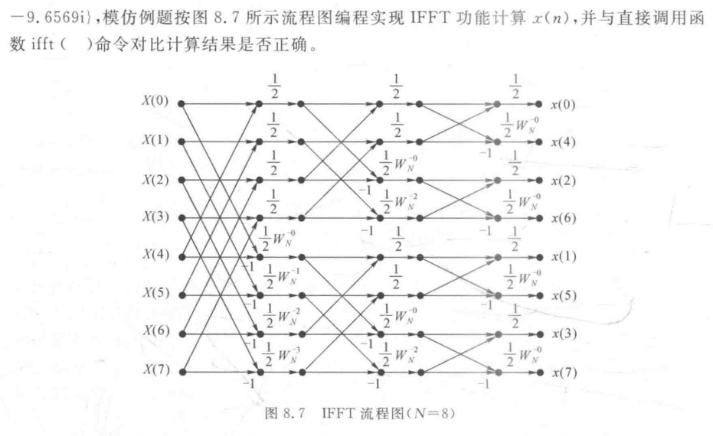
一代码：
clc;clear all;close all;
xn = [2, 1, 3, 9, 0, 5, 7, 8];
n=length(xn);
y1 = DIF(xn,n);
y2 = fft(xn);
y3 = y1 - y2;
disp('输出结果:');
disp(y1);
disp('Matlab内置fft函数输出结果:');
disp(y2);
disp('差异:');
disp(y3);

二代码：
clc; clear all; close all;
Xk = [36.0000, -4.0000+9.6569i, -4.0000+4.0000i, -4.0000+1.6569i, -4.0000, -4.0000-1.6569i, -4.0000-4.0000i, -4.0000-9.6569i];
N = length(Xk);
Xk1 = Xk.';
xn1 = ifft(conj(Xk1));
xn1 = xn1 / N;

xn2 = ifft(Xk);
xn2 = xn2 / N;

disp("xn1 = ");
disp(xn1);

disp("xn2 = ");
disp(xn2);

五：实验结果与数据处理、分析
一：
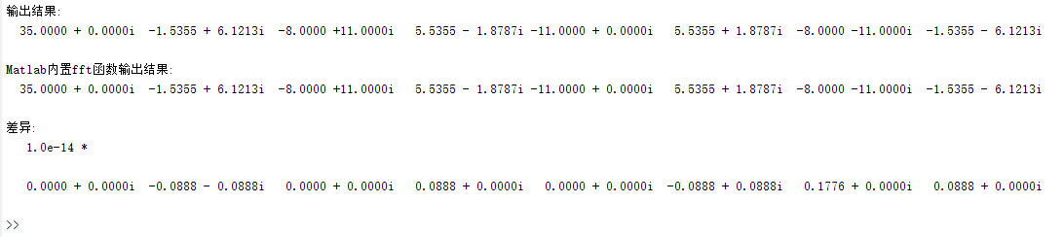
可以看出实际上是有些误差的，但大体上与matlab内置fft函数输出结果是一样的。
二：
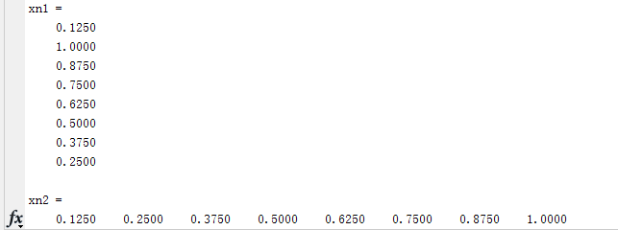
输出结果一样，但是顺序不同。
六：解答实验思考题
如何判断FFT流程图是按时抽取还是按频率抽取，详细讲述理由。
不论是按时间抽选还是按频率抽选都有两种形式图，所以只看图形是看不出来是按照哪种方式抽取的，应该去看计算方式，WN和-1的位置，如果W_{N}在-1左边则证明是按照时间抽选，W_{N}在-1右边则是按照频率抽选。

七：实验总结
通过这次实验理解了按时间抽取和按频率抽取的快速傅里叶算法之间的不同与算法，学习和掌握了按时间抽取的基-2FFT算法原理和实现方法。

